Praktikant (m/w/d) Online Marketing - Social Media
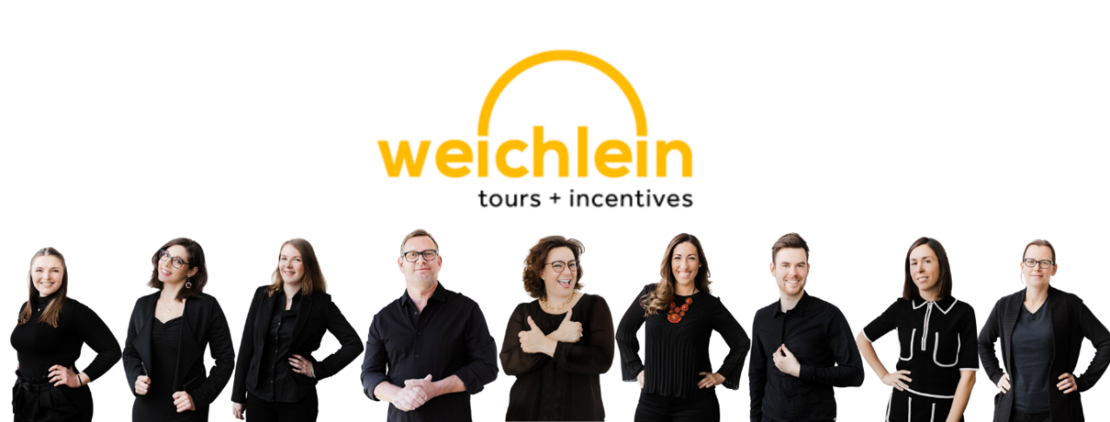
Weichlein Tours + Incentives ist seit 65 Jahren als Incoming/Event Agentur in München und Berlin tätig. Für unsere internationalen Kunden organisieren wir deutschlandweit Events, Meetings, Incentives und Touren. Der persönliche Kontakt zu unseren Kunden und die zuverlässige und kreative Arbeitsweise unserer engagierten Mitarbeiter sind die Schlüssel unseres langjährigen Erfolgs.

Zur Erweiterung unserer Münchner Teams suchen wir zum nächstmöglichen Zeitpunkt eine/n:

Praktikant (m/w/d) Online Marketing - Social Media (Voll- oder Teilzeit)

Ihre Aufgaben:
- Sie maximieren den Traffic durch strategisches Schreiben von Blogbeiträge und Illustrationen auf unseren Websiten und Socialmedia Kanäle (Facebook, LinkedIn und Instagram).
- Sie finden die branchenspezifischen Themen und Keywords, die Suchvolumen haben und Traffic liefern.
- Sie kreieren gemeinsam mit unserem Team erfolgreiche Werbe- und Marketingkampagnen.
- Sie planen, recherchieren, gestalten und setzen die Sozialmediakampagne proaktiv um.
- Sie kontrollieren den Traffic und die Rückmeldungen und bringen proaktiv Verbesserungsvorschläge ein.
- Sie interagieren mit unseren Usern auf einer professionellen Ebene. Sie motivieren unser Netzwerk auf unseren Kanälen aktiv zu werden.
- Sie präsentieren unser Unternehmen, prägen unser Erscheinungsbild und erhöhen gemeinsam mit unserem Team die Kundenzufriedenheit.
Ihre Qualifikationen und Kompetenzen:
- Aktuell absolvieren Sie ein Studium im Bereich Wirtschaftswissenschaften, Marketing, Kommunikation, Tourismus oder in einem vergleichbaren Bereich.
- Ihre hohe Affinität zu den sozialen Medien zeigen Sie bereits auf ihren privaten Kanälen und kennen die aktuellen Trends.
- Ihre Kreativität können Sie in deutscher und englischer Sprache zum vollen Ausdruck bringen.
- Sie wissen, wie man online positive Aufmerksamkeit erzeugt, Traffic generiert und sich professionell präsentiert.
- Sie haben eine hervorragende Ausdrucksweise und die Thematik Kommunikation ist ihr besonderes Interesse.
- Sie bringen professionelles, zuverlässiges und selbstständiges Arbeiten mit.
- Sie beherrschen Videobearbeitungs- und Werbedesignsoftware (z.B. Filmora, Canva, Hootsuite uvm) und haben Interesse Ihre Kenntnisse in diesem Segment zu erweitern.
- MS Office gehört zu ihrem Basiswissen und Sie können sich selbstständig weiterbilden.

Das bieten wir:
- Möglichkeit von Homeoffice
- Flexible Arbeitszeiten, Voll- oder Teilzeit
- Innovatives Umfeld
- Große Entfaltungs- und Lernmöglichkeiten
- Offenen und lebhaften Unternehmenskultur
- Kurze Entscheidungswege
- Kleines und familiäres Team
Eintrittstermin: 15. Januar 2021 oder später
Dauer: 3 Monate mit Option zur Verlängerung

Wir freuen uns schon darauf mehr über Sie persönlich und Ihre Erfahrungen in der Social Media Welt zu erfahren!

Bitte senden Sie uns Ihre Bewerbungsunterlagen ausschließlich per Email mit Angabe des nächstmöglichen Eintrittstermins, verfügbaren Arbeitsstunden pro Woche und Gehaltsvorstellung an: marina.parra@weichlein.de

Mehr Informationen zu uns finden Sie unter www.facebook.com/WeichleinTours und www.weichlein.de.

Weichlein Reisebüro GmbH Marina Parra-Flechsig Baierbrunner Str. 3
81379 München

Tel.: +49 89 85636630

marina.parra@weichlein.de http://www.weichlein.de

